Urheberrecht

Bilder und Texte sind leicht im Internet zu finden. Verwenden darf man sie aber nicht immer!
Für Bilder, Texte, Bücher, Filme usw. gilt weltweit das Urheberrecht. Wer ein Werk schafft, also z.B. einen Text schreibt, ein Foto macht, ein Bild malt oder einen Film dreht, ist Urheber*in und hat damit automatisch (ohne dies irgendwo anmelden zu müssen) alle Rechte an diesem Werk – es sei denn, Rechte werden z.B. an einen Verlag verkauft).

Der/die Urheber*in, bestimmt, ob und wie das Bild von anderen genutzt werden darf. Zum Beispiel nutzen Zeitschriften gerne Fotos, um ihre Artikel interessanter zu machen. Sie erwerben dazu die Nutzungsrechte von den Fotografen, in der Regel gegen Bezahlung und unter der Vorgabe, den/die Urheber*in in der Zeitschrift zu nennen.

Lizenzmodelle

Es gibt verschiedene Lizenzmodelle, mit denen man Nutzungsrechte genau vorschreiben kann:

- Das Copyright gilt immer, wenn nichts anderes angegeben ist. Ein so geschütztes Werk darf nicht ohne Zustimmung des/er Urheber*in genutzt werden. Diese Zustimmung einzuholen kann aufwendig sein. Bei vielen Bildern, die man herunterladen kann, ist gar nicht klar, wer Urheber*in ist. Und falls doch, muss man eine Anfrage stellen und unter Umständen Lizenzgebühren bezahlen.
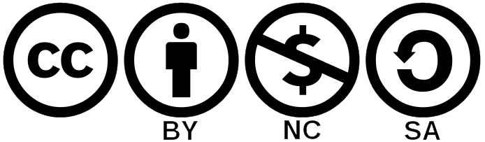
- Creative Commons Lizenzen werden für die meisten der Bilder in Wikipedia und anderen freien Webseiten verwendet. Wer ein Bild unter einer Creative Commons Lizenz veröffentlicht, erlaubt anderen, das Bild in Texten, Artikeln usw. zu benutzen. Der/die Urheber*in kann die Nutzung einschränken und das durch ein Kürzel ausdrücken, zum Beispiel „CC BY-NC-SA“:
  - BY („attribution“): Bei Nutzung des Bildes muss der Urheber angegeben werden
  - NC („no commercial use“): Das Bild darf nicht ohne Erlaubnis in Werken benutzt werden, mit denen Gewinn erzielt wird.
  - SA („share alike“): Das Bild darf nur in einem Werk benutzt werden, wenn dieses auch unter der gleichen Creative Commons Lizenz veröffentlicht wird.
- Einige Werke sind gemeinfrei (engl. „public domain“) und dürfen ohne Einschränkung verwendet werden. Ein Werk ist gemeinfrei, wenn dies ausdrücklich angegeben ist, oder der/die Urheber*in seit mehr als 70 Jahren verstorben ist (je nach Land gelten verschiedene Regeln).

Sonderrecht in der Schule

Für eine Arbeit oder Präsentation in der Schule darfst du auch Bilder verwenden, die ansonsten durch das Urheberrecht geschützt sind. Denn für die Nutzung in Schulen gelten spezielle Regeln. Lehrkräfte (und Schüler*innen) dürfen für den Unterricht bis zu 15% von Inhalten aus Büchern verwenden, also z.B. kopieren und austeilen. Kurze Texte und Bilder dürfen komplett für den Unterricht verwendet werden. Der Staat zahlt den Rechteinhabern dafür pauschal Gebühren.

Quellenangaben

Auch, wenn du einen Text oder ein Bild nach dem Urheberrecht verwenden darfst, musst du in der Schule (und später an der Universität) für deine schriftlichen Arbeiten, Präsentationen usw. die Quelle angeben. Denn es soll sichtbar sein, welchen Teil deiner Arbeit du selbst produziert, und welchen Teil du aus einer Quelle kopiert hast.

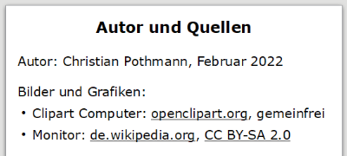
Für eine Präsentation genügt es, wenn du am Ende der Präsentation eine Folie einfügst mit den Quellenangaben: Für jedes Bild solltest du einen Link angeben, wo du das Bild heruntergeladen hast, und einen Link zur Lizenz, unter der es veröffentlicht ist – es sei, denn, das Bild ist gemeinfrei, dann schreibst du einfach „gemeinfrei“.

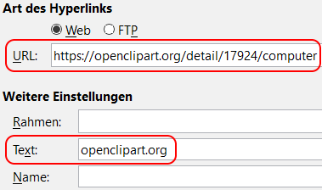

Einen Link kannst du über das
Menü [ Einfügen ] – [ Hyperlink ]
(oder die Tasten Strg + K) erzeugen.
Bei „URL“ kopierst du die Webadresse, als
Text genügt dann z.B. „openclipart.org“.

Quellen für freie Bilder

Bilder, die du ohne Lizenzgebühren auch außerhalb der Schule nutzen kannst, findest du unter anderem auf folgenden Webseiten:
- Wikipedia: die freie Enzyklopädie sammelt in großen Mengen Fotos und Grafiken, die meist unter einer Creative Commons Lizenz veröffentlicht sind. Manchmal hilft es, Artikel auf verschiedenen Sprachen nach Bildern zu durchsuchen, also z.B. Deutsch und Englisch.
- openclipart.org: Hier findest du Zeichnungen zu vielen verschiedenen Themen. Alle Grafiken sind ohne Lizenz, also gemeinfrei, veröffentlicht.

Aufgabe

Verwende die mit dem Material ausgeteilte Impress-Vorlage.
Sie enthält bereits zwei Bilder und eine Folie für die Quellenangaben.

- Für die Folie mit dem Titel „Drucker“ suche Bilder auf Wikipedia.
Wenn du ein passendes Bild gefunden hast, speichere es im Ordner der Präsentation.

- Bevor du das Bild benutzt, öffne die Textdatei „Quellen.txt“. Hier sollst du Links zu Quellen und Lizenzen erst einmal hineinkopieren, damit du später schnell nachschauen kannst, wo deine Bilder herkommen und wie sie lizensiert sind.
Schreibe eine neue Zeile „Bild: Drucker“.
Darunter kopiere den Link, wo du das Bild heruntergeladen hast.
Füge eine weitere Zeile hinzu mit dem Link der Lizenz, unter der das Bild veröffentlicht ist. Den Link findest du in Wikipedia unter dem Bild (siehe Beispiel).

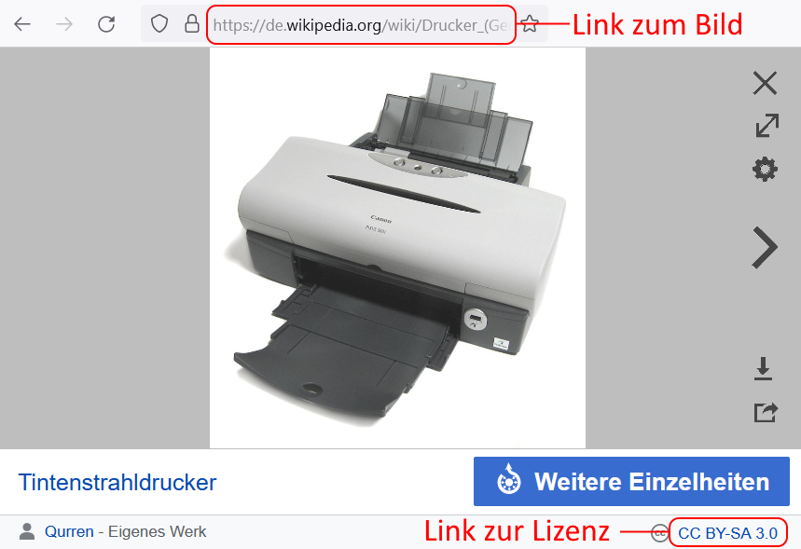

- Anschließend füge das Bild in die entsprechende Folie der Präsentation ein.

- Auf der letzten Folie der Präsentation füge dann die Quellenangabe ein:
Drucker: (Link zum Download), (Link zur Lizenz)

- Für die Folie „Tastatur und Maus“ suche zwei Bilder von openclipart.org.
Führe die Schritte b) bis d) mit diesen Bildern durch.
Da die Bilder gemeinfrei sind, brauchst du hier keine Lizenz anzugeben.
Stattdessen schreibe Tastatur: (Link zum Download), gemeinfrei

- Fülle dann die restlichen Folien mit passenden Bildern und den zugehörigen Quellenangaben.

Autor: Christian Pothmann – cpothmann.de, freigegeben unter CC BY-NC-SA 4.0, Februar 2022
Quellen: CC Symbole: en.wikipedia.org, CC BY-SA 4.0; Drucker: de.wikipedia.org, CC BY-SA 3.0

